# 需求设计手册

# 前言

根据在客户现场采集的客户需求，分析梳理后记录到Gaea平台进行统一管理。

# 操作说明

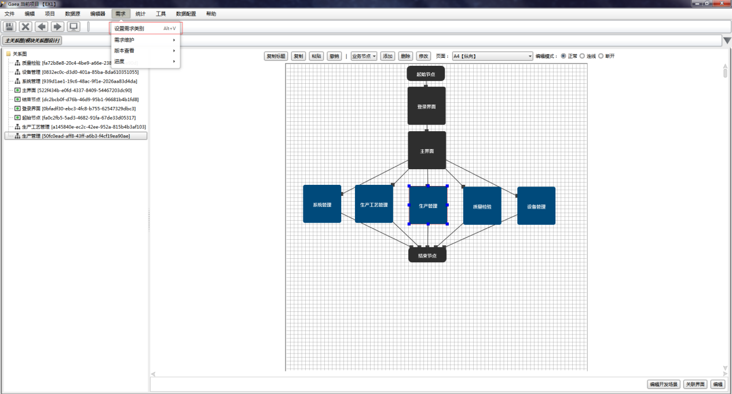

1. 首先打开需要添加需求的项目，点击菜单栏的“需求”，选择“设置需求类别”开始添加需求

2.此时弹出对话框，点击“添加”按钮，点击上方出现的“新类别”，改成所需要的需求名，这里举例设置为“系统配置管理需求”，改好后点击下方“确定按钮”，此时已成功添加需求，下一步进入需求界面。

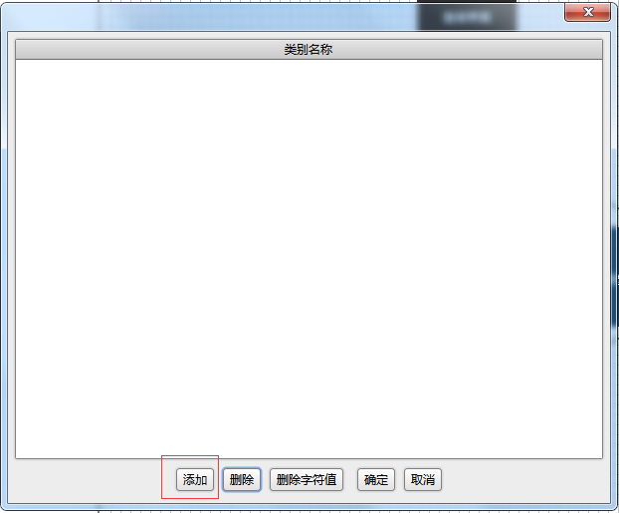

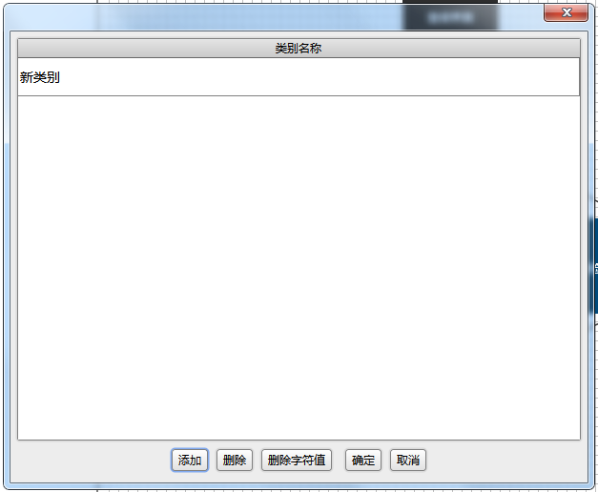

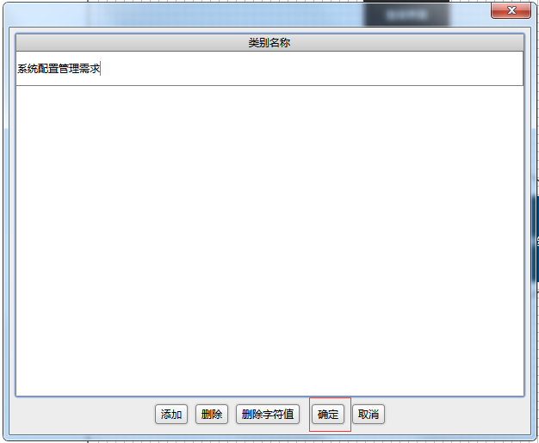

3.点击菜单栏的“需求”按钮，选择“需求维护”，右侧会出现上一步添加成功的需求名称，点击进入需求界面

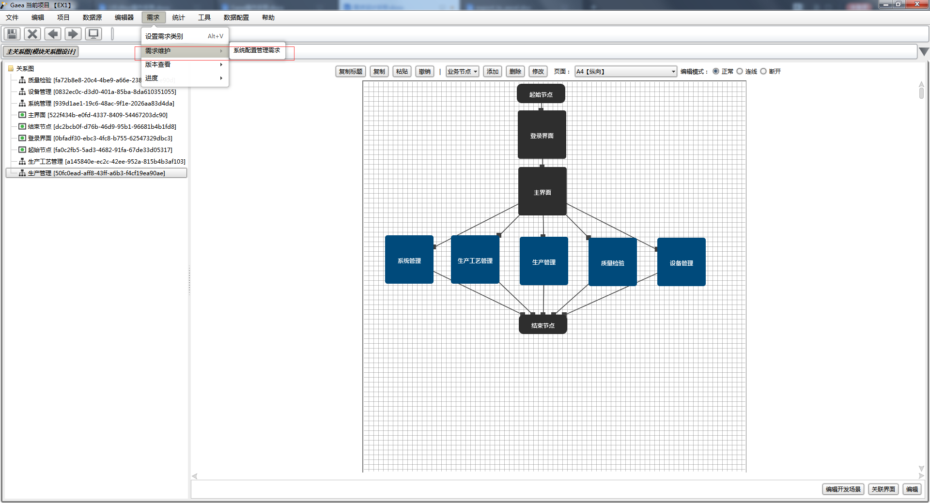

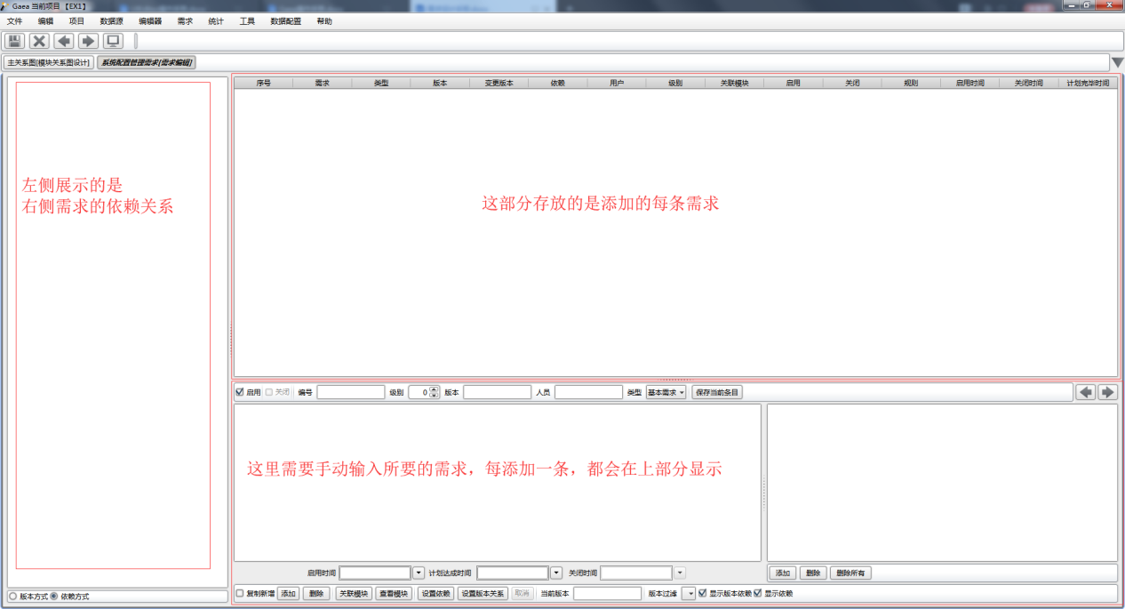

4.下面开始添加需求，按照下图所示手动输入

步骤：先输入版本号---点击“添加”按钮---此时上方表格中会出现一条空数据---选中这条空数据，继续填写其他信息---填写完毕后，点击“保存当前条目”按钮，一条需求添加成功

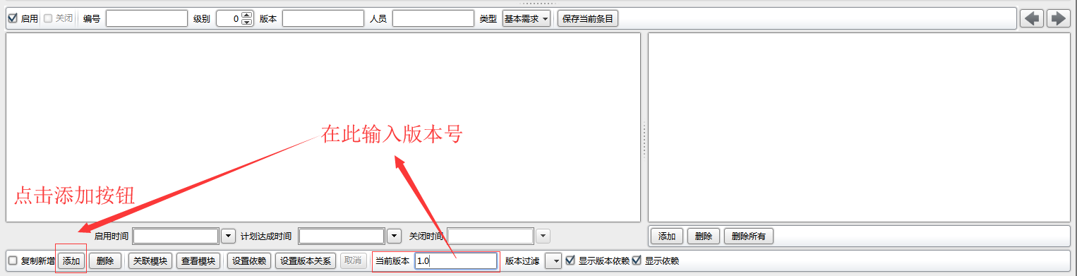

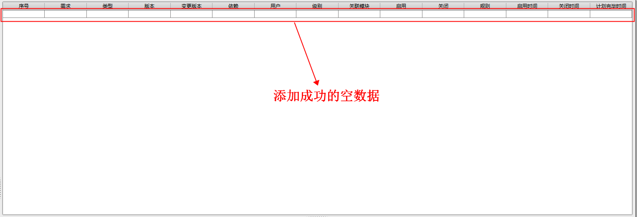

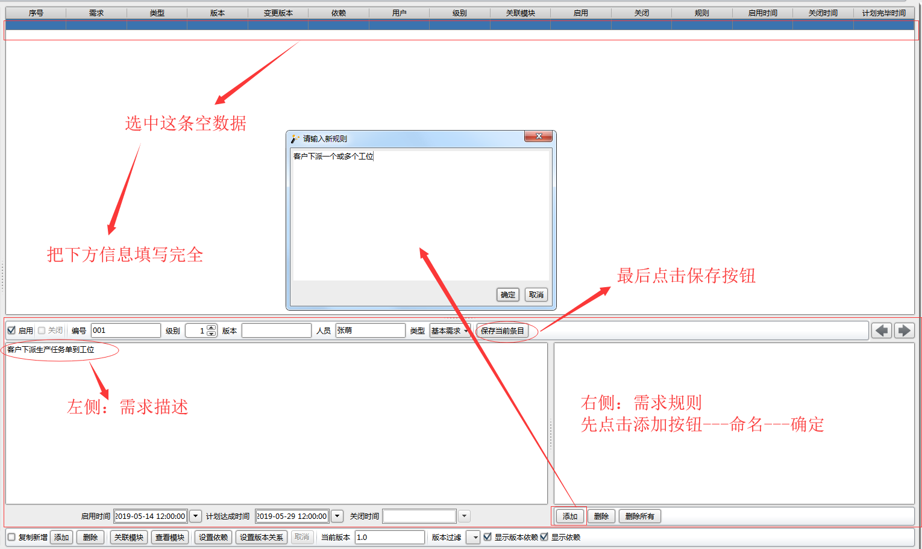

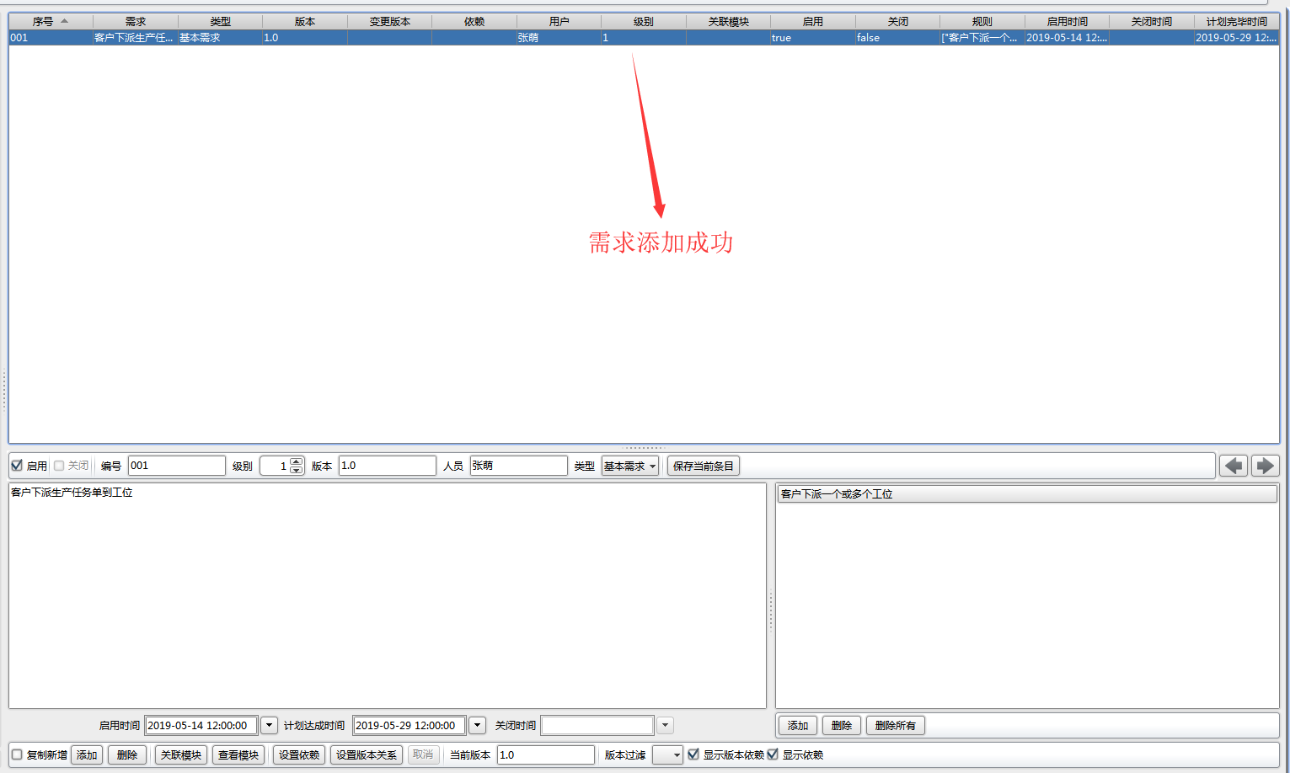编号：通常从01开始，或者自定义编号

级别：表示需求的执行等级，数字越小，此需求要优先执行

版本：从最低版本开始，例如1.0，在下方“当前版本”里输入

人员：输入操作者姓名

类型：（1）基本需求：本次开发必须要实现，且要尽快完成的需求

1. 增强需求：本次开发必须要实现但时间不紧急的需求
2. 规划需求：根据项目扩展的需求，本次开发可以不用实现， 未来会开发

启用时间：需求开始时间

计划达成时间：计划需求结束开发的时间

关闭时间：此需求开发的完成时间，设计器会自动填写

左侧空白处：输入对需求的描述（举例：客户下派生产任务单到工位）

右侧空白处：输入对需求的规则，点击“添加按钮”，在弹出框填写规则（举例：客户下派一个或多个工位）

注：（1）所有信息都填写完成后，点击“保存当前条目”，需求添加成功！

（2）每添加一条需求前，都要按照上述步骤先添加一条空数据！

**5.其他按钮的应用说明**

关联模块：将需求与模块关联，在表格中选中一条需求数据，点击“关联模块”按钮，在弹出框中选择要关联的模块，点击“确认”按钮即可，关联成功后，此条数据关联模块字段下会显示关联页面的ID

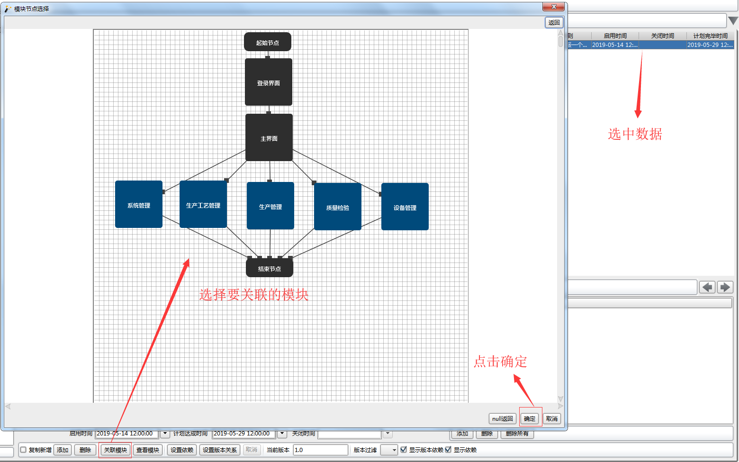



查看模块：当需求与模块有关联时，点击此按钮，可跳转到相关联的模块界面

设置依赖：可建立多个需求间的依赖关系，选中一条需求数据，点击此按钮，此时已选中的需求数据会变成橘黄色，再选中和此需求有依赖的其他需求，被选择的需求会变成黄色，点击“完成”按钮，即可确认依赖关系，此时数据变成绿色，左侧也会有显示，表格中依赖字段下也会标记有依赖关系的数据编号

注：若要解除依赖关系，选中依赖字段里带有编号的数据，点击“设置依赖”按钮，点击他关联的绿色数据，这一步其实是取消选中，最后点击完成即可解除依赖

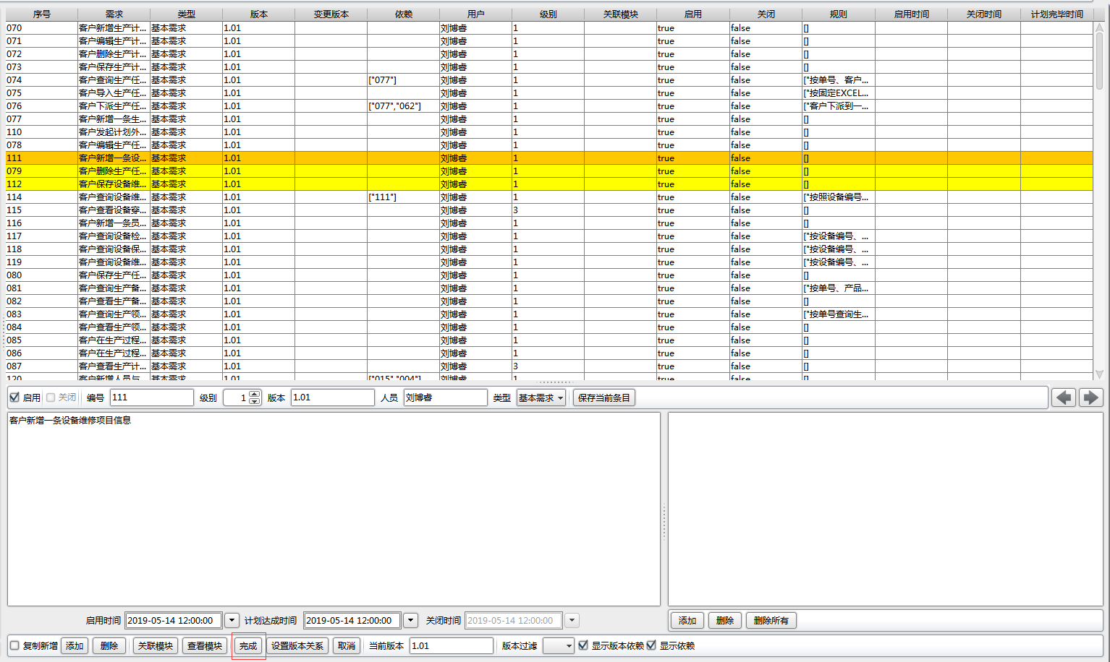

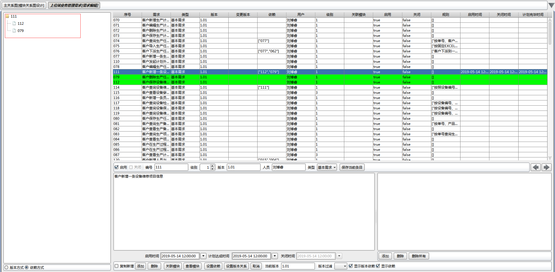

设置版本关系：某个需求在当前版本中已经完成开发，在下个版本中由于需求描述或者规则的变更要继续修改，此时就要设置版本关系，操作方法同“设置依赖”

两个按钮差异：有依赖关系的数据显示为绿色；有版本关系的数据显示为黄色

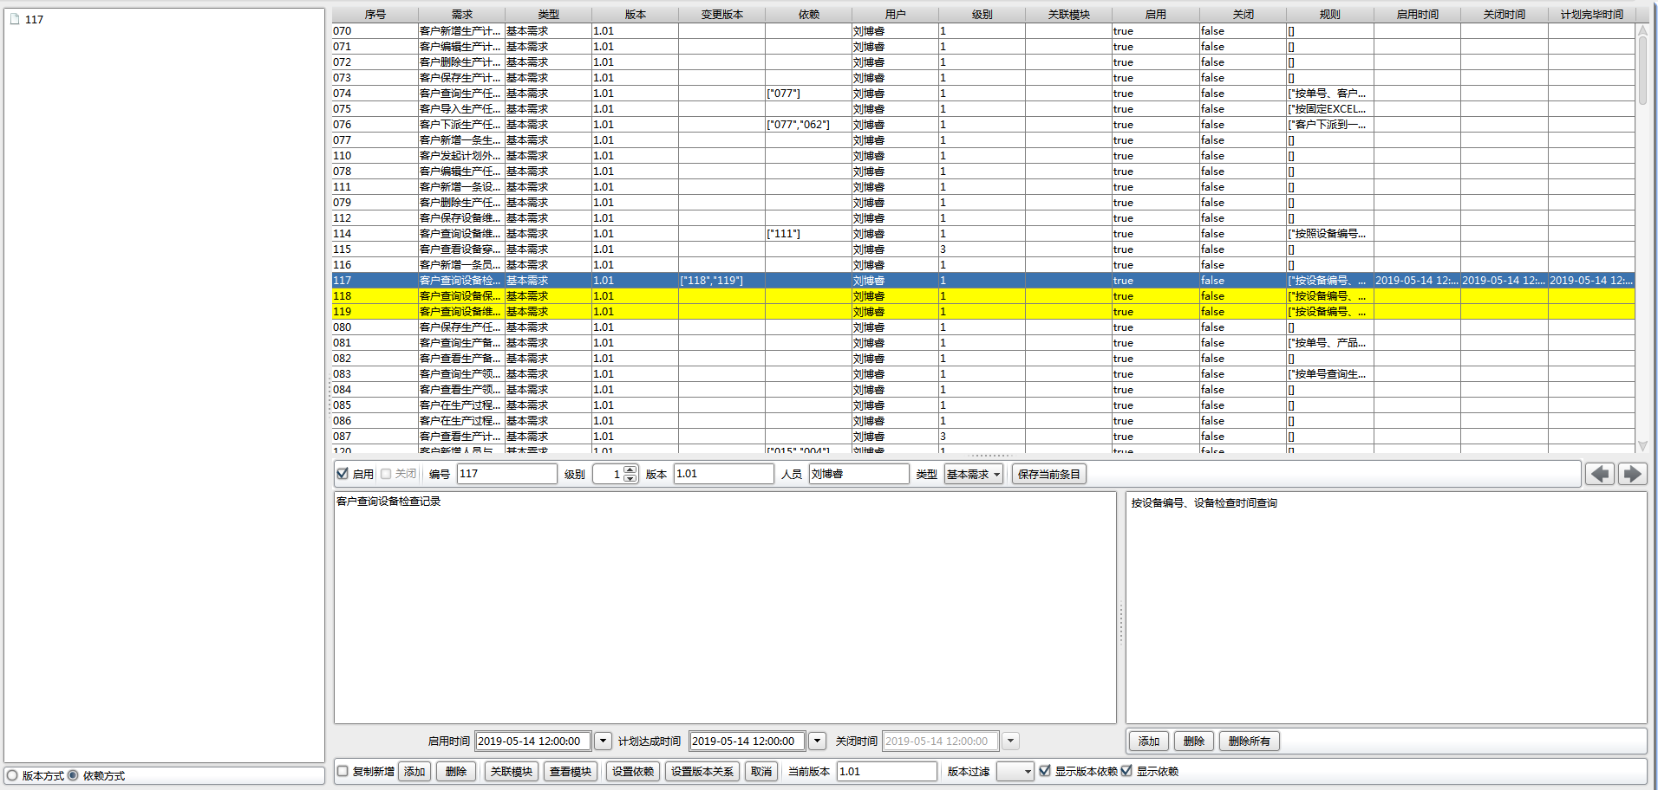

**6.所有需求添加修改完成后，记得Alt+S保存当前页面并发布需求**

点击菜单中“需求”---“版本查看”---“发布需求”

注：发布后不可修改,想要修改，要先取消发布

